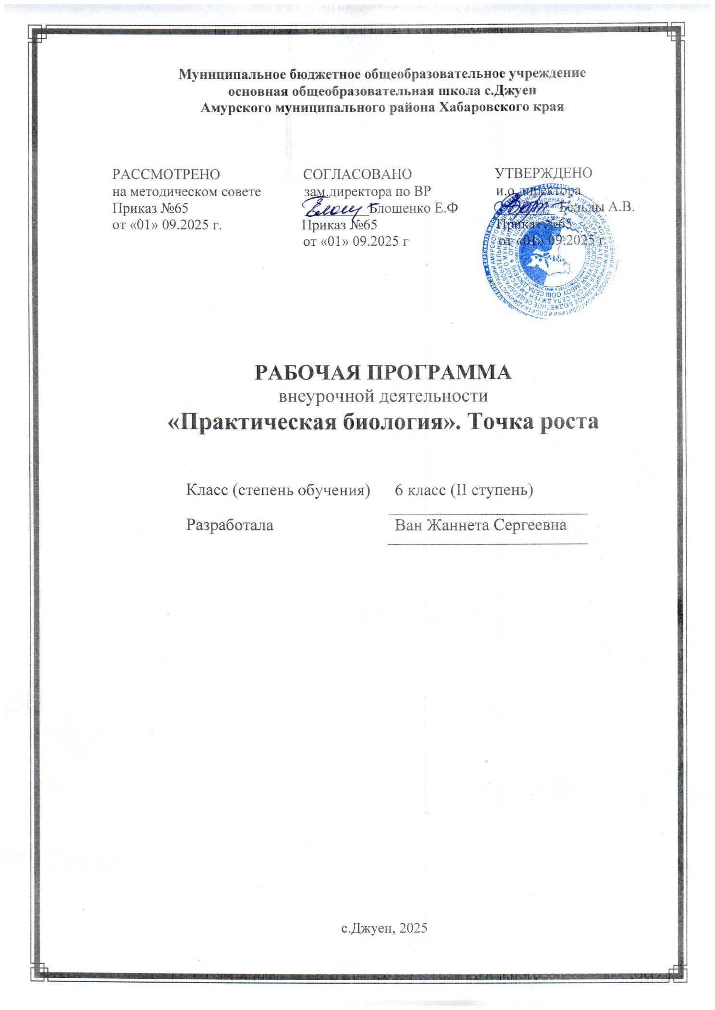

## Пояснительная записка

Направленность программы - естественнонаучная

Уровень освоения программы - базовый

Программа «Практическая биология» ориентирована на приобретение знаний по разделам биологии (микробиологии, ботанике, зоологии), на развитие практических умений и навыков, поставлена на формирование интереса к опытной, экспериментальной и

исследовательской деятельности, которые способствуют познавательной и творческой активности обучающихся.

## Актуальность и особенность программы.

Современный учебный процесс направлен не столько на достижение результатов в области предметных знаний, сколько на личностный рост ребенка. Обучение по новым образовательным стандартам предусматривает организацию внеурочной деятельности, которая способствует раскрытию внутреннего потенциала каждого ученика, развитие и поддержание его таланта.

Одним из ключевых требований к биологическому образованию в современных условиях и важнейшим компонентов реализации ФГОС является овладение учащимися практическими умениями и навыками, проектно-исследовательской деятельностью.

Программа «Практическая биология» направлена на формирование у учащихся 5-9 классов интереса к изучению биологии, развитие практических умений, применение полученных знаний на практике. заключается в том, что программа «Практическая биология» в занимательной форме знакомит детей с разделами биологии: микробиологии, ботанике, зоологии, готовит к олимпиадам и конкурсам различных уровней.

В учебном плане по предмету «Биология» отведено всего 1 час в неделю в 5-6 классах, что дает возможность сформировать у обучающихся только базовые знания по предмету.

На уроках биологии в 5-6 классах закладываются основы многих практических умений школьников, которыми они будут пользоваться во всех последующих курсах изучения биологии. Поэтому внеурочная деятельность будет дополнительной возможностью для закрепления и отработки практических умений учащихся.

Программа способствует ознакомлению с организацией коллективного и индивидуального исследования, обучению в действии, позволяет чередовать коллективную и индивидуальную деятельность. Теоретический материал включает в себя вопросы, касающиеся основ проектно-исследовательской деятельности, знакомства со структурой работы.

## Цель и задачи программы

**Цель:** формирование у обучающихся глубокого и устойчивого интереса к миру живых организмов, приобретение необходимых практических умений и навыков проведения экспериментов, основ исследовательской деятельности.

## Задачи:

**Обучающие:**

* расширение кругозора обучающихся;
* расширение и углубление знаний обучающихся по овладению основами методов

познания, характерных для естественных наук (наблюдение, сравнение, эксперимент, измерение);

* подготовка обучающихся, ориентированных на биологический профиль обучения, к усвоению материала повышенного уровня сложности по химии.

## Развивающие:

* развитие умений и навыков проектно - исследовательской деятельности;
* развитие творческих способностей и умений учащихся самостоятельно приобретать и применять знания на практике.

## Воспитательные:

* воспитание экологической грамотности;
* воспитание эмоционально- ценностного отношения к окружающему миру;
* ориентация на выбор биологического профиля.

При организации образовательного процесса необходимо обратить внимание на следующие аспекты:

-использование личностно-ориентированных технологий (технология развития критического мышления, технология проблемного обучения, технология обучения в сотрудничестве, метод проектов);

-организация проектной деятельности школьников и проведение м и н и - конференций, позволяющих школьникам представить индивидуальные (или групповые) проекты по выбранной теме.

**Формы проведения занятий: лабораторный** практикум с использованием оборудования центра «**Точка роста»,** экскурсии, эксперименты, наблюдения, коллективные и индивидуальные исследования, самостоятельная работа, консультации, проектная и исследовательская деятельность, в том числе с использованием ИКТ.

**Срок реализации программы** - **1 год**. Общее количество учебных часов, запланированных на весь период обучения: **34 часов.**

## Планируемые результаты освоения программы.

-иметь представление об исследовании, проекте, сборе и обработке информации, составлении доклада, публичном выступлении;

-знать, как выбрать тему исследования, структуру исследования;

-уметь видеть проблему, выдвигать гипотезы, планировать ход исследования, давать определения понятиям, работать с текстом, делать выводы;

-уметь работать в группе, прислушиваться к мнению членов группы, отстаивать собственную точку зрения;

-владеть планированием и постановкой биологического эксперимента.

**Ожидаемые результаты**

*Личностные результаты:*

-знания основных принципов и правил отношения к живой природе;

-развитие познавательных интересов, направленных на изучение живой природы; - развитие интеллектуальных умений (доказывать, строить рассуждения, анализировать, сравнивать, делать выводы и другое);

-эстетического отношения к живым объектам.

*Метапредметные результаты:*

-овладение составляющими исследовательской и проектной деятельности: умение видеть проблему, ставить вопросы, выдвигать гипотезы, давать определения понятиям,

классифицировать, наблюдать, проводить эксперименты, делать выводы и заключения, структурировать материал, объяснять, доказывать, защищать свои идеи;

-умение работать с разными источниками биологической информации, анализировать и оценивать информацию, преобразовывать информацию из одной формы в другую;

-умение адекватно использовать речевые средства для дискуссии и аргументации своей позиции, сравнивать разные точки зрения, аргументировать свою точку зрения, отстаивать свою позицию.

*Предметные результаты:*

1. В познавательной (интеллектуальной) сфере:

-выделение существенных признаков биологических объектов и процессов; -

классификация — определение принадлежности биологических объектов к определенной систематической группе;

-объяснение роли биологии в практической деятельности людей;

-сравнение биологических объектов и процессов, умение делать выводы и умозаключения на основе сравнения;

-умение работать с определителями, лабораторным оборудованием;

-овладение методами биологической науки: наблюдение и описание биологических объектов и процессов; постановка биологических экспериментов и объяснение их результатов.

1. В ценностно-ориентационной сфере:

-знание основных правил поведения в природе;

-анализ и оценка последствий деятельности человека в природе.

1. В сфере трудовой деятельности:

-знание и соблюдение правил работы в кабинете биологии;

-соблюдение правил работы с биологическими приборами и инструментами.

1. В эстетической сфере:

-овладение умением оценивать с эстетической точки зрения объекты живой природы.

## Структура программы

При изучении разделов программы изучаются разные области биологии. Ботаника— наука о растениях. Зоология — наука, предметом изучения которой являются

представители царства животных. Микология — наука о грибах. Физиология— наука о жизненных процессах. Экология— наука о взаимодействиях организмов с окружающей средой.

Бактериология— наука о бактериях. Орнитология — раздел зоологии, посвященный изучению птиц. Биогеография— наука, которая изучает закономерности географического распространения и распределения организмов. Систематика— научная дисциплина, о классификации живых организмов. Морфология изучает внешнее строение организма.

## Тематический план

|  |  |  |
| --- | --- | --- |
| **№** | **Название раздела** | **Количество часов** |
| 1 | Введение | 1 |
| 2 | Лаборатория Левенгука | 5 |
| 3 | Практическая ботаника | 19 |
| 4 | Биопрактикум | 9 |
| ИТОГО | 34 |  |

**СОДЕРЖАНИЕ КУРСА**

**Введение. (1 час)**

Во введении учащиеся знакомятся с планом работы и техникой безопасности при выполнении лабораторных работ.

**Раздел 1. Лаборатория Левенгука (5 часов)**

Методы научного исследования. Лабораторное оборудование и приборы для научных исследований. История изобретения микроскопа, его устройство и правила работы. Техника приготовления временного микропрепарата. Рисуем по правилам: правила биологического рисунка

***Лабораторные работы:***

-Изучение устройства микроскопа

- Приготовление и рассматривание микропрепаратов(чешуя лука)

- Строение растительной клетки

-Явления плазмолиза и деплазмолиза в растительной клетке

**Раздел 2. Практическая ботаника (19 часов)**

Фенологические наблюдения. Ведение дневника наблюдений. Гербарий: оборудование, техника сбора, высушивания и монтировки. Правила работа с определителями (теза, антитеза). Морфологическое описание растений по плану. Редкие и исчезающие растения Ульяновской области.

***Лабораторные работы:***

- Зависимость транспирации и температуры от площади поверхности листа

- Испарение воды листьями до и после полива

- Тургорное состояние клетки

- Значение кутикулы и пробки в защите растений от испарения

- Обнаружение нитратов в листьях

***Проектно-исследовательская деятельность:***

• Создание каталога «Видовое разнообразие растений пришкольной территории»

• Проект «Редкие растения Хабаровского края»

**Раздел 3. Биопрактикум** **(9 часов)**

Учебно - исследовательская деятельность. Как правильно выбрать тему, определить цель и задачи исследования. Какие существуют методы исследований. Правила оформления результатов. Источники информации (библиотека, интернет ресурсы). Как оформить письменное сообщение и презентацию. Освоение и отработка методик выращивания биокультур. Выполнение самостоятельного исследования по выбранному модулю. Представление результатов на конференции. Отработка практической части олимпиадных заданий с целью диагностики полученных умений и навыков.

***Лабораторные работы:***

Влияние абиотических факторов на растение

Измерение влажности и температуры в разных зонах класса

**УЧЕБНО-ТЕМАТИЧЕСКИЙ ПЛАН (34 часа)**

|  |  |  |  |  |
| --- | --- | --- | --- | --- |
|  |  |  | Календарно-тематическое планирование | |
|  |  |  | **"Практическая биология" Точка Роста. 6 класс** |  |
|  |  |  | 2025-2026 уч.год |  |
| **№ п/п** | **Дата план** | **Дата факт** | **Тема урока** | **Лабораторные работы** |
|  |  |  | **Введение** |  |
| 1 | 02.09 |  | Вводный инструктаж по ТБ при проведении лабораторных работ. |  |
|  |  |  | **Раздел 1. Лаборатория Левенгука** |  |
| 2 | 09.09 |  | Приборы для научных исследований, лабораторное оборудование. *Использование оборудования: микроскоп световой, цифровой, штативная лупа, ручная, лабораторное оборудование* |  |
| 3 | 16.09 |  | Увеличительные приборы.  *Лабораторная работа №1 «Изучение устройства увеличительных приборов». Использование оборудования: микроскоп световой, цифровой* | **1** |
| 4 | 23.09 |  | Приготовление микропрепарата. Техника биологического рисунка  *Лабораторная работа №2. «Приготовление препарата клеток сочной чешуи лука». Использование оборудования: микроскоп световой, цифровой, предметные и покровные стекла, препаровальная игла.* | **1** |
| 5 | 30.09 |  | Мини-исследование «Микромир» Строение клетки. Ткани. *Лабораторная работа №3 «Строение растительной клетки» Использование оборудования: микроскоп световой, цифровой, микропрепараты* | **1** |
| 6 | 07.10 |  | Мини-исследование «Микромир» *Лабораторная работа №4 «Явление плазмолиза и деплазмолиза в растительной клетке» Использование оборудования: микроскоп световой, цифровой, предметные и покровные стекла, препаровальная игла* | **1** |
| 7-8 | 14.10, 21.10 |  | Фенологические наблюдения «Осень в жизни растений». Экскурсия *Использование оборудования: Работа с гербариями* |  |
| 9-10 | 11.11, 18.11 |  | Техника сбора, высушивания и монтировки гербария *Использование оборудования: Работа с гербариями* |  |
| 11-12 | 25.11, 02.12 |  | Техника сбора, высушивания и монтировки гербария *Использование оборудования: Работа с гербариями* |  |
| 13 | 09.12 |  | Физиология растений.*Лабораторная работа № 5. «Зависимость транспирации и температуры от площади поверхности листьев»Использование оборудования:Компьютер с программным обеспечением. Датчики :температуры и влажности Комнатное растение: монстера или пеларгония* | **1** |
| 14 | 16.12 |  | Физиология растений. *Лабораторная работа № 6. «Испарение воды листьями до и после полива». Использование оборудования: компьютер с программным обеспечением, измерительный Интерфейс, датчик температуры, датчик влажности* | **1** |
| 15 | 23.12 |  | Физиология растений. *Лабораторная работа № 7. «Тургорное состояние клеток» Использование оборудования: цифровой датчик электропроводности, вода, 1М раствор хлорида натрия, пробирки, штатив, химические стаканы, фильтровальная бумага, нож или скальпель, линейка или штангенциркуль* | **1** |
| 16-17 | 30.12, 13.01 |  | Физиология растений. *Лабораторная работа № 7. «Значение кутикулы и пробки в защите растений от испарения». Использование оборудования:  Весы, датчик относительной влажности воздуха* | **1** |
| 18-19 | 20.01, 27.01 |  | Физиология растений. *Лабораторная работа № 8 «Обнаружение нитратов в листьях» Использование оборудования: цифровой датчик концентрации ионов, электрод нитрат-анионов, электрод сравнения* | **1** |
| 20-21 | 03.02, 10.02 |  | Определяем и классифицируем *Использование оборудования: Определители растений* |  |
| 22-23 | 17.02, 24.02 |  | Морфологическое описание растений *Использование оборудования:Определители растений* Определяем и классифицируем *Использование оборудования:Определители растений* |  |
| 24-25 | 03.03, 10.03 |  | Определение растений в безлиственном состоянии *Использование оборудования: Определители растений* Создание каталога «Видовое разнообразие растений пришкольной территории» ( проект) *Использование оборудования: Определители растений* |  |
| 26-27 | 17.03, 24.03 |  | Как выбрать тему для исследования. Постановка целей и задач. Источники информации |  |
| 28 | 07.04 |  | Как оформить результаты исследования |  |
| 29 | 14.04 |  | Красно-книжные растения Хабаровского края *Использование оборудования: Электронные таблицы и плакаты* |  |
| 30 | 21.04 |  | Систематика растений Хабаровского края*Использование оборудования:Электронные таблицы и плакаты* |  |
| 31 | 28.04 |  | Систематика растений Хабаровского края *Использование оборудования: Электронные таблицы и плакаты* |  |
| 32 | 05.05 |  | Экологический практикум *Лабораторная работа № 9 « Описание и измерение силы воздействия абиотических факторов на растения в классе» Использование оборудования: цифровые датчики, регистратор данных с ПО Zarnitza, комнатное растение, почвенная вытяжка из горшечного грунта* |  |
| 33 | 12.05 |  | Экологический практикум *Лабораторная работа № 10 « Измерение влажности и температуры в разных зонах класса» Использование оборудования: цифровые датчики(температуры и влажности), регистратор данных с ПО Zarnitza* |  |
| 34 | 19.05 |  | Отчетная конференция |  |
|  |  |  | Итого: 34 часа |  |

**Формы контроля и аттестации обучающихся**

Для отслеживания результативности образовательного процесса по программе

«Практическая биология» используются следующие виды контроля:

* предварительный контроль (проверка знаний учащихся на начальном этапе освоения программы) - входное тестирование;
* текущий контроль (в течение всего срока реализации программы);
* итоговый контроль (заключительная проверка знаний, умений, навыков по итогам реализации программы).

## Формы аттестации

* самостоятельная работа;
* тестирование;
* творческие отчеты;
* участие в творческих конкурсах по биологии;
* презентация и защита проекта.

## Текущий контроль:

Формами контроля усвоения учебного материала программы являются отчеты по практическим работам, творческие работы, выступления на семинарах, создание презентации по теме и т. д. Обучающиеся выполняют задания в индивидуальном темпе, сотрудничая с педагогом. Выполнение проектов создает ситуацию, позволяющую реализовать творческие силы, обеспечить выработку личностного знания, собственного мнения, своего стиля

деятельности. Включение обучающихся в реальную творческую деятельность, привлекающую новизной и необычностью является стимулом развития познавательного интереса.

Одновременно развиваются способности выявлять проблемы и разрешать возникающие противоречия.

По окончании каждой темы проводится итоговое занятие в виде тематического тестирования.

**Итоговая аттестация** предусматривает выполнение индивидуального проекта.

**Организационно-педагогические условия реализации программы.**

* 1. **Учебно-методическое обеспечение программы**

Методика обучения по программе состоит из сочетания лекционного изложения теоретического материала с наглядным показом иллюстрирующего материала и приемов решения практических задач. Обучающиеся закрепляют полученные знания путем

самостоятельного выполнения практических работ. Для развития творческого мышления и навыков аналитической деятельности педагог проводит занятия по презентации творческих и практических работ, мозговые штурмы, интеллектуальные игры.

* 1. **Материально-техническое обеспечение программы**

Организационные условия, позволяющие реализовать содержание дополнительной образовательной программы «Практическая биология» предполагают наличие оборудования центра «**Точка роста»:**

* цифровая лаборатория по биологии;
* помещения, укомплектованного стандартным учебным оборудованием и мебелью (доска, парты, стулья, шкафы, электрообеспечение, раковина с холодной водопроводной водой);
* микроскоп цифровой;
* комплект посуды и оборудования для ученических опытов;
* комплект гербариев демонстрационный;
* комплект коллекции демонстрационный (по разным темам);
* мультимедийного оборудования (компьютер, ноутбук, проектор, флэш- карты, экран, средства телекоммуникации (локальные школьные сети, выход в интернет).

Дидактическое обеспечение предполагает наличие текстов разноуровневых заданий,

тематических тестов по каждому разделу темы, инструкций для выполнения практических работ.

**Литература**

1. Дольник В.Р. Вышли мы все из природы. Беседы о поведении человека в компании птиц, зверей и детей. — М.: БШКАРКЕ88, 1996.

1. Лесные травянистые растения. Биология и охрана: справочник. - М.: Агропромиздат, 1988.
2. Петров В.В. Растительный мир нашей Родины: кн. для учителя. -2-е изд., доп. — М.: Просвещение, 1991.
3. Самкова В.А. Мы изучаем лес. Задания для учащихся 3—5 классов //Биология в школе. - 2003. - № 7; 2004. - № 1, 3, 5, 7.
4. Чернова Н.М. Лабораторный практикум по экологии. — М.: Просвещение, 1986.

# Интернет-ресурсы

* 1. [http://www.sci.aha.ru/ATL/ra21c.htm](http://www.sci.aha.ru/ATL/ra21c.htm%20) —биологическое разнообразие России.

2.http://www.wwf.ru — Всемирный фонд дикой природы (WWF).

3. [http://edu.seu.ru/metodiques/samkova.htm](http://edu.seu.ru/metodiques/samkova.htm%20) — интернет-сайт «Общественные ресурсы образования» / *Самкова В.А.* Открывая мир. Практические задания для учащихся.

1. http://www.kunzm.ru — кружок юных натуралистов зоологического музея МГУ.
2. http://www.ecosystema.ru — экологическое образование детей и изучение природы России